**OBSERVACIONES 25/02/25**

**1.- En el subir hay 2 observaciones:**

- El tiempo debe estar expresado en horas, minutos y segundos en texto, en este caso seria 0.35 segundos y no

minutos como se observa.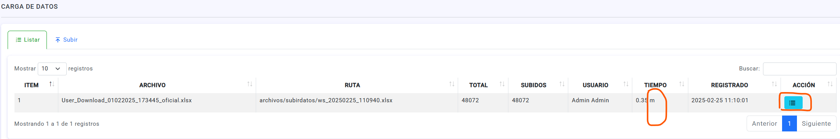(ok)

* El botón Ver Detalle centrarlo dentro de la columna acción.(ok)
* Cuando se le da clic en el botón Ver Detalle sale error (esto sucede por lo que explique hice truncate a la tabla archivos y datos para limpiar todo, luego se registro la data de subida y al dar clic en el botón detalle sale error). Revisar.(ok)

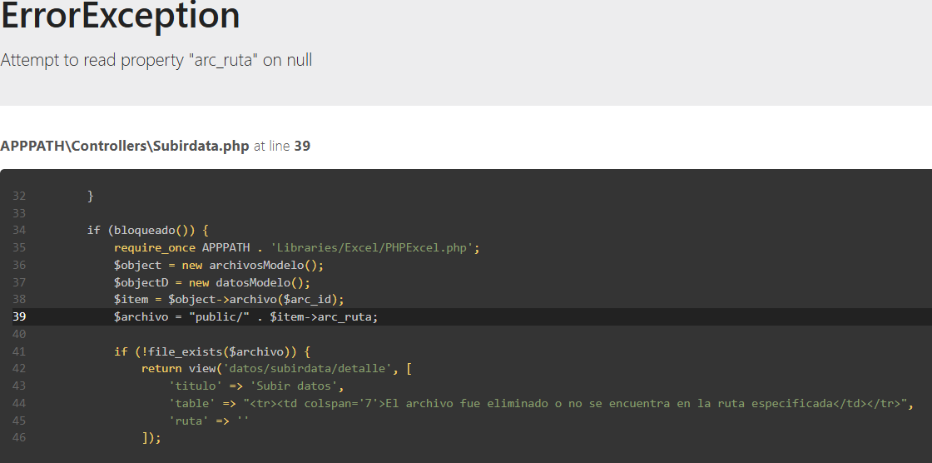

Para indicar que se solucióno colocándole el valor de 3 al registro de la tabla arc_tipo_persona que está en NULL desde base de datos. Pero en este caso no debe depender de esa columna para mostrar el detalle. REVISAR.(ok)



**2.- En la opción SUBIR en un primer momento se guardaron 48072 registros el cual lo hizo correctamente, pero cuando se intenta subir el mismo archivo en la parte inferior sale que hay 3 registros nuevos por guardar y en valores duplicados la cantidad no coincide debe ser igual al total de registros (48072) ya que es el mismo archivo. Verificar.(ok)**

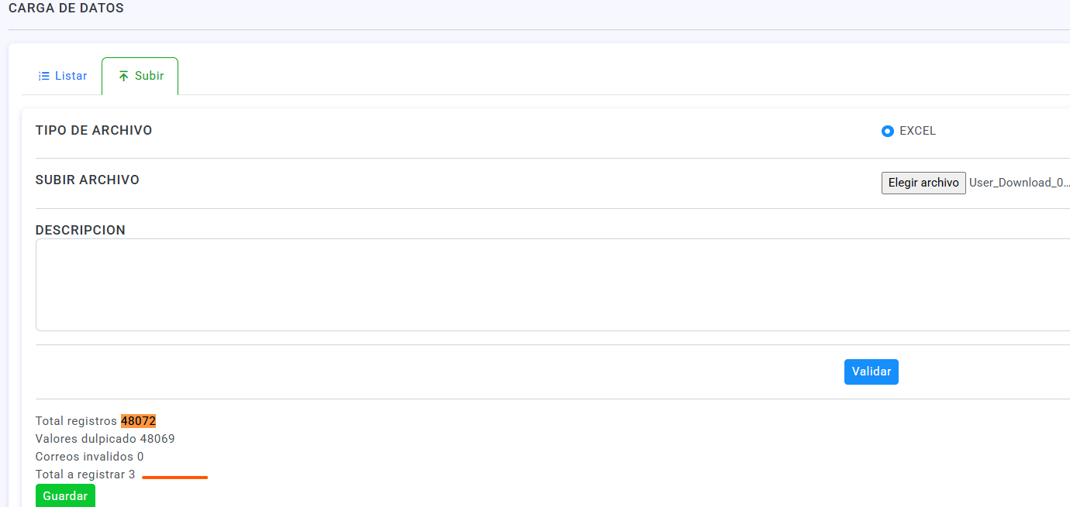

En este mismo punto cuando se sube el mismo archivo, pero seleccionando la opción CSV la información la muestra de manera errónea. Lo correo debe ser. Total Registros: 48072 Valores duplicados: 0 Correos Invalidos: 0 Y Total a registrar: 0. Queda pendiente para pasar el archivo con el que se esta trabajando para pruebas.(ok)

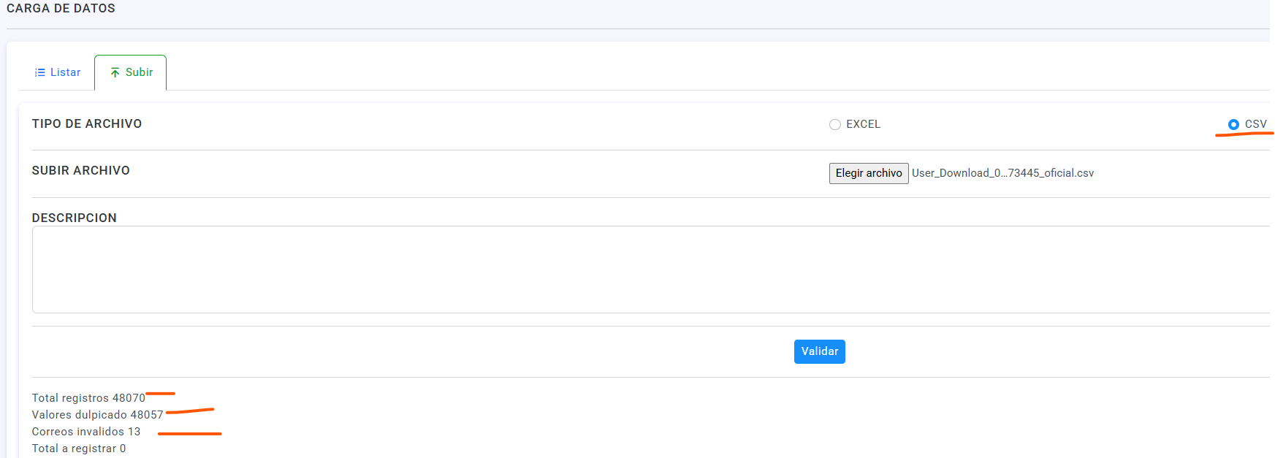

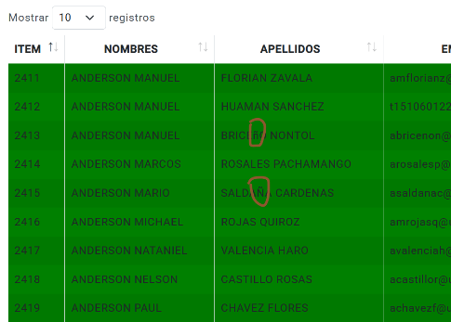**3.- Validar que en el ver detalle del SUBIR las ñ los muestre en MAYUSCULA. Si observas en SALDAÑA si carga correcto eso debe ser porque en el apellido BRICEÑO en el archivo Excel los nombres están en minúscula validar que así se cargue el archivo EXCEL y CSV los nombres en minúscula en la base de datos los debe registrar en MAYUSCULA.(ok)**

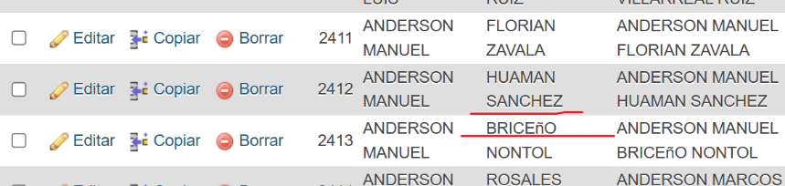

**4.- En el PDF del subir hacer los siguiente:**

**- En donde dice nombre del sistema colocar lo siguiente: Generador de Cuentas(ok)**

**- En titulo colocar: Cuentas Institucionales Oficiales de Usuarios(ok)**

**- Los datos ordenarlos por NOMBRES de manera ascendente(Va ser mas lento el proceso porque muestra directo del Excel subido)**

**- El logo esta saliendo muy abajo, ajustarlo que se adecue a un tamaño apropiado.(ok)**

**- La columna STATUS cambiarlo por ESTADO(ok)**

**- Alargar la línea en ambos lados izquiero y derecho que este a la altura de la tabla(ok)**

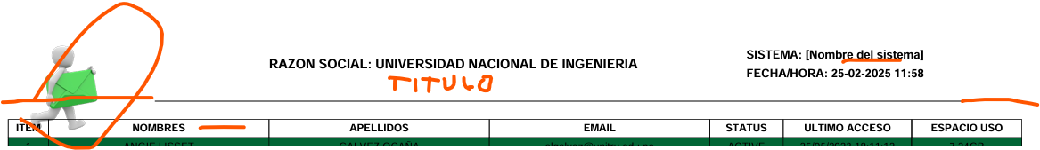

**5.- El darle clic en el botón ACTUALIZAR del mantenedor DOMINIO sale error.(ok)**

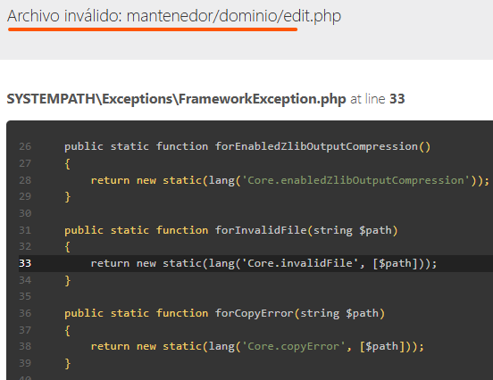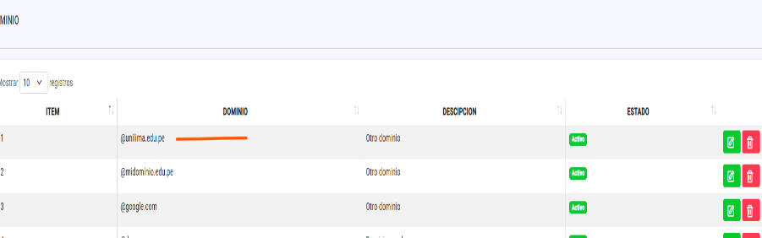

**6.- En el GENERAR DATA, eliminar el TAB Visualizar Cuentas Nuevas(ok)**

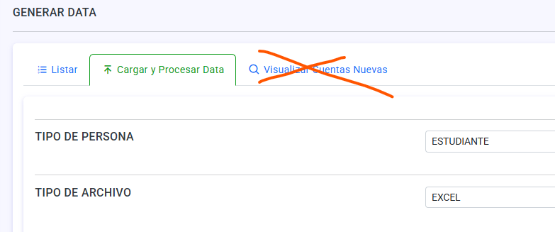

**7.- En las cuentas creadas para los apellidos compuestos cuando se valida cuentas del mismo dominio al crear el usuario los corta como se visualiza en la imagen. En cambio, cuando los dominios son distintos es decir si ya hay cuentas creadas con un dominio que se subió desde el menú SUBIR y cuando se requiere generar nuevas cuentas eliges otro dominio diferente ahí si los crea correctamente los APELLIDOS COMPUESTOS. REVISAR.(ok)**

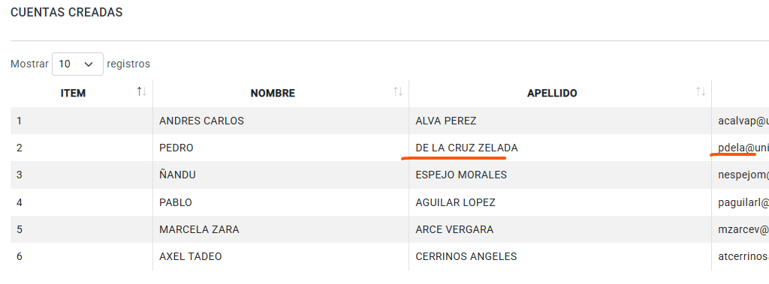

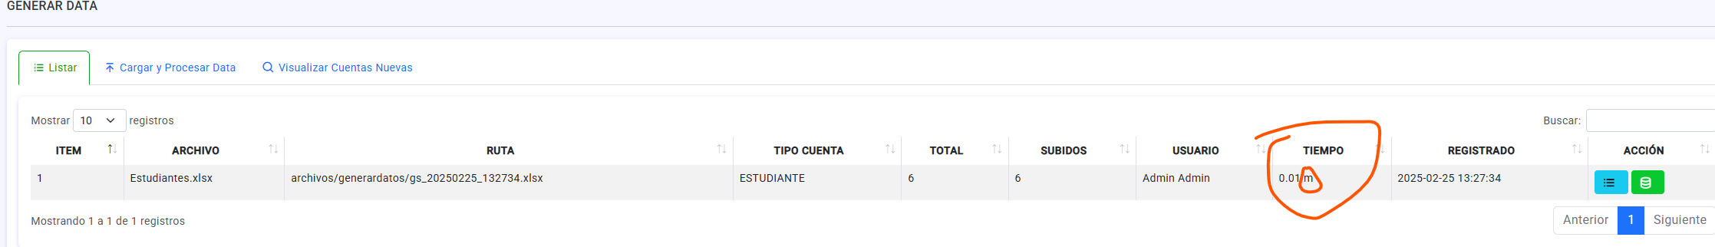**8.- En el GENERAR DATA cambiar la COLUMNA tiempo por TIEMPO EJECUCION y expresarla en SEGUNDOS es decir debería salir en este caso 0.01 Segundos(ok)**

**9.- Cuando se guardó la información en la base de datos de las cuentas creadas los usuarios que tuvieron Ñ y tildes en sus nombres en la columna Nombres lo guarda la ultima letra “U” en minúscula debería ser MAYUSCULA y en nombre completo lo guardo como NANDu y debería ser el nombre original ÑANDU con “Ñ” y la “u” en MAYUSCULA.(ok)**

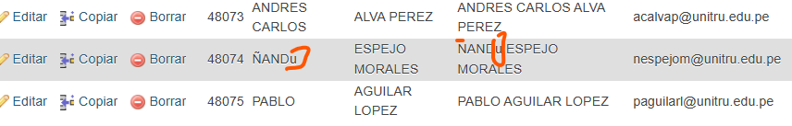

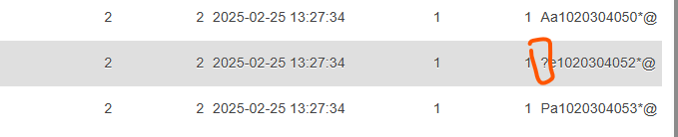Asu vez la contraseña la guardó con un carácter especial en este caso “?” y debería ser “N” de NANDU(ok)

**10.- En el detalle del GENERAR DATA el nombre de archivo EXCEL exportado está saliendo como gs_20250225_132734 quitar la s, debería ser g_20250225_132734 (este es el nombre con el cual debería de guardarse también en la ruta del proyecto)(ok)**

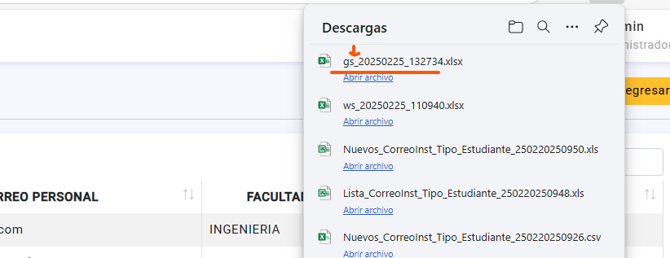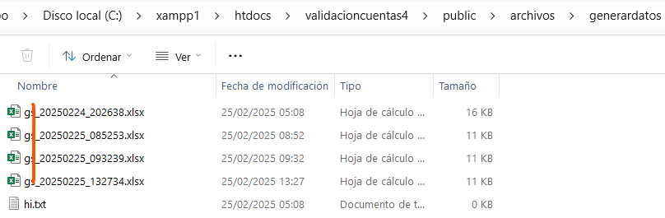

**11.- En la opción de EXPORTAR como PDF del detalle del GENERAR DATA de la lista de data que se sube para creación de cuentas nuevas, hacer los siguientes cambios:**

**- En el titulo eliminar TIPO DE PERSONA (LISTA DE ESTUDIANTE/DOCENTE/ADMINISTRATIVO) según sea el caso y en la palabra INSTITUCIONES reemplazarla por INSTITUCIONALES.(ok)**

**- En Nombre del sistema colocar: GENERADOR DE CUENTAS(ok)**

**-Agrandar más la línea de ambos lados izquierda y derecha y el logo debe estar por encima de la línea.(ok)**

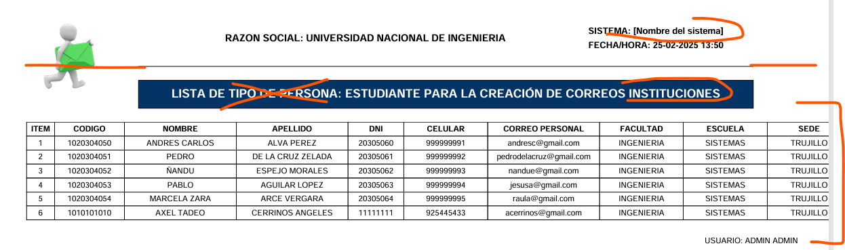**-Ajustar la tabla porque la columna SEDE no entra tal vez hacerle más pequeña letra que entre completo.(ok)**

**12.- En la tabla de CUENTAS CREADAS cuando los nombres tienen “Ñ” la contraseña la crea con carácter especial “?” CORREGIR.(ok)**

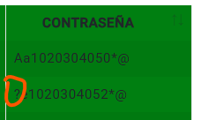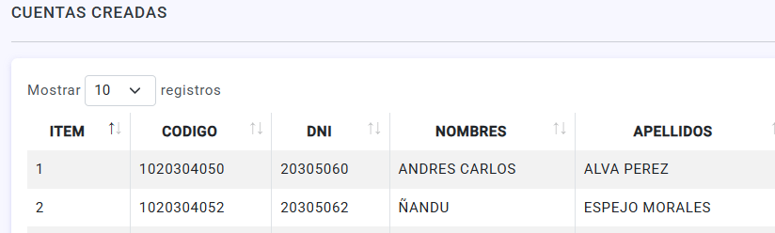

**13.- En el archivo Excel exportado de las cuentas generadas hacer lo siguiente:**

**- En nombre del sistema colocar: GENERADOR DE CUENTAS**

**- En el titulo LISTA DE CORREO agregar las “S” a correo es decir debe ser LISTA DE CORREOS**

**- Cuando el nombre tiene “Ñ” en este caso ÑANDU el nombre sale como FALSO como se puede observar.**

**- Colocar un pie de pagina donde muestre el numero de pagina(no se puede poner un numero de pagina todo seria 1 de 1) y el usuario.**

**- Finalmente hacer que tenga bordes toda la tabla tal como se muestra en la imagen de referencia (Debe ser tal cual el mismo formato a la imagen que se te está colocando como referencia)**

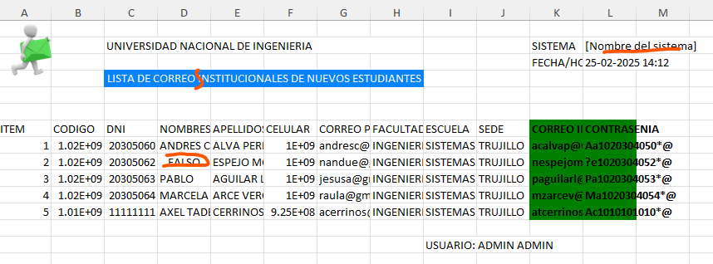

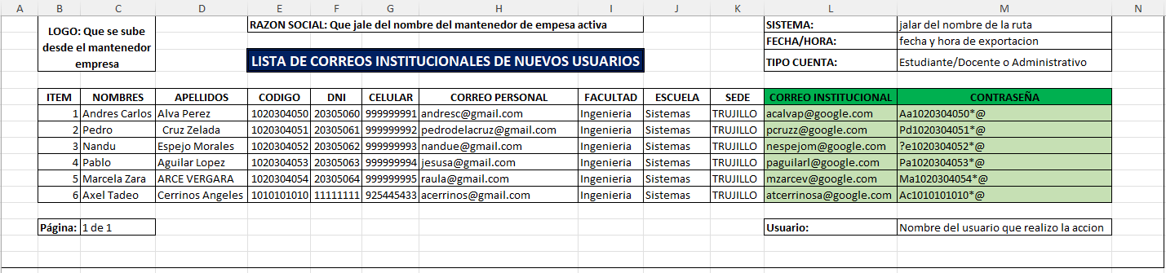**IMAGEN DE REFERENCIA**

**14.- En el PDF del EXPORTAR de las cuentas generadas hacer lo siguiente:**

* **En nombre del sistema colocar: GENERADOR DE CUENTAS(ok)**
* **La línea agrandarla mas tanto a lado derecho como izquierdo a la altura de la tabla.(ok)**
* **El logo debe estar arriba de la línea ajustarlo que salga bien**
* **El correo personal lo debe mostrar en minúscula(ok)**
* **Cuando tiene el nombre “Ñ” al generar la contraseña lo hace con carácter especial “?”(ok)**

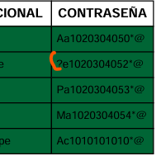

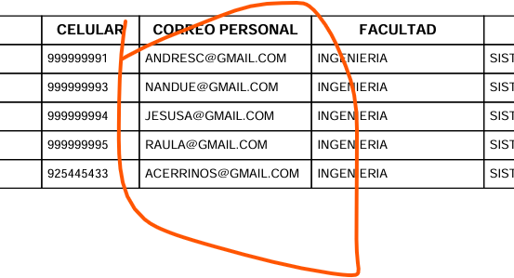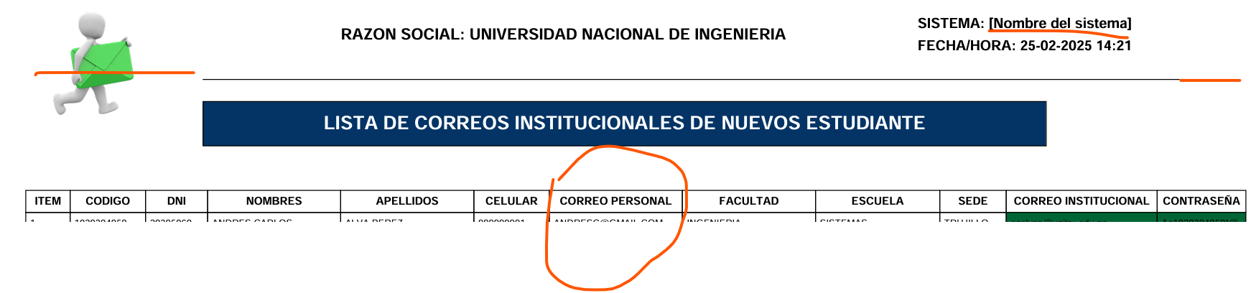

**15.- Cuando se da en exportar como PDF el modal debe desaparecer(ok)**

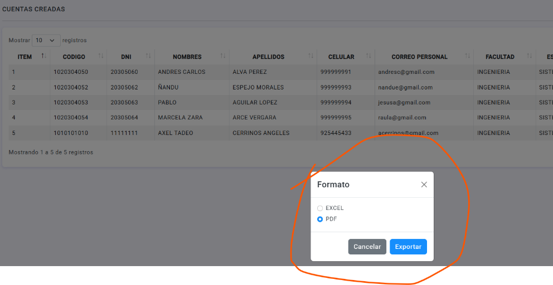

**16.- Cuando se exporta tanto como Excel y CSV las cuentas generadas el nombre y el password lo crea mal como se puede observar para aquellos nombres que tienen “Ñ”.(ok)**

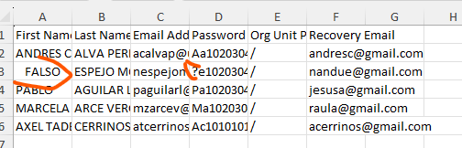EXCEL CSV

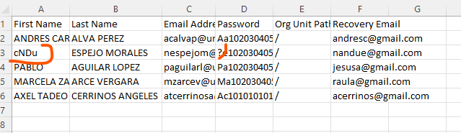

**17.- Centrar la tabla del PDF cuando el tipo persona es TIPO DOCENTE O ADMINISTRATIVO porque son menos columnas que cuando es tipo ESTUDIANTE.**

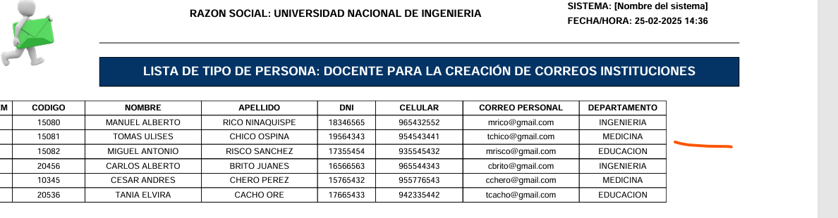

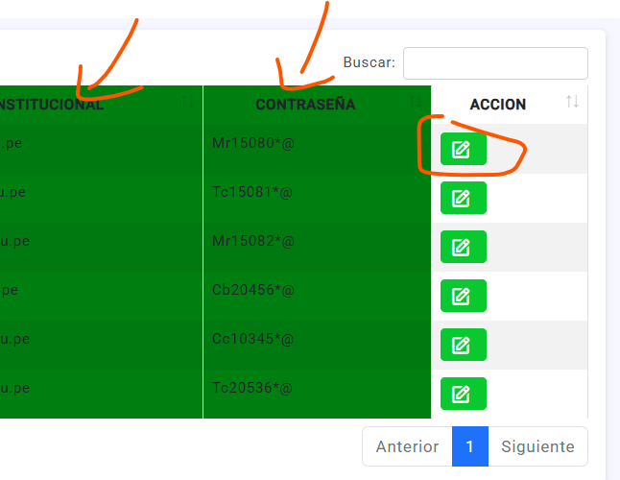**18.- En la tabla de peyorativos la columna CORREO INSTITUCIONAL debe ser de color rojo y la columna contraseña no debe tener color de fondo.(ok)**

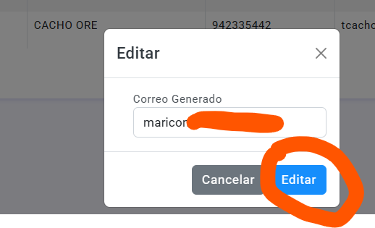**Cuando se de en el botón editar para cambiar el nombre del usuario recordar que la nueva cuenta debe ser validada con la data subida, en el caso se cambie la cuenta y exista, al darle clic en el botón EDITAR el sistema debe indicar que la cuenta ya existe y no debe permitir actualizar(ok)**

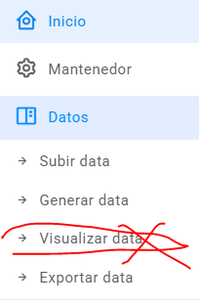**19.- Eliminar el sub menú Visualizar Data, eso ya no va.  
(ok)**

**20.-** **Los archivos del SUBIR DATA deben guardarse en una carpeta llamada ARCHIVOS (El cual ya esta creado) dentro de esta carpeta crear una subcarpeta con el nombre CUENTAS_EXISTENTES_GSUITE y esta dividirse en AÑO y MESES, se debe guardar el archivo en la carpeta del mes del año que se subió. El nombre del archivo si esta correcto con el formato que se indicó. (ok)**

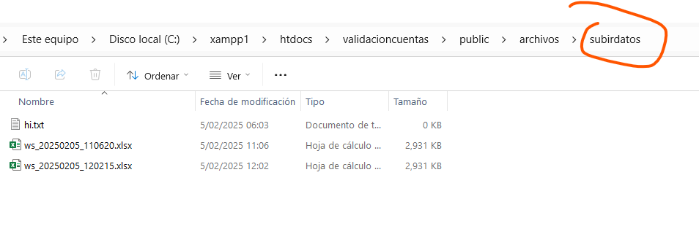

**21.- Los archivos del GENERAR DATOS deben guardarse en una carpeta llamada ARCHIVOS (La misma carpeta que ya está creado) dentro de esta carpeta crear una subcarpeta con el nombre FUENTE_DATOS_NUEVAS_CUENTAS y esta dividirse en AÑO y MESES, se debe guardar el archivo en la carpeta del mes del año que se subió para generar las nuevas cuentas. El formato del nombre del archivo es el siguiente: g_20250205_125004.(ok)**

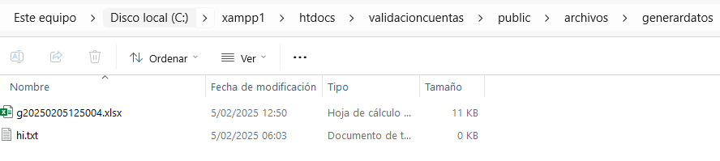

**IMPORTANTE:**

**Estas carpetas luego estarán dentro de la carpeta EMPRESAS Y OTRA SUBCARPETA CON EL NOMBRE DE LA EMPRESA ACTIVA con la cual se está trabajando porque recordar que es multiempresas. Entonces la ruta seria: EMPRESAS/NOMBRE_EMPRESA_ARCHIVOS_AÑO_MES_NOMBREARCHIVO.**

**22.- En el mantenedor EMPRESA la imagen del logo solo sirve para los archivos exportados tanto Excel como PDF y la imagen de fondo es la que se debe visualizar en la pantalla principal donde esta el login.(ok)**

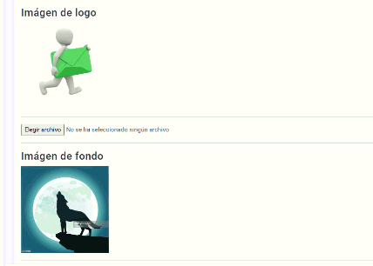

**Al cambiar la imagen de fondo, esta se debe actualizar en la pantalla del login (ok)**

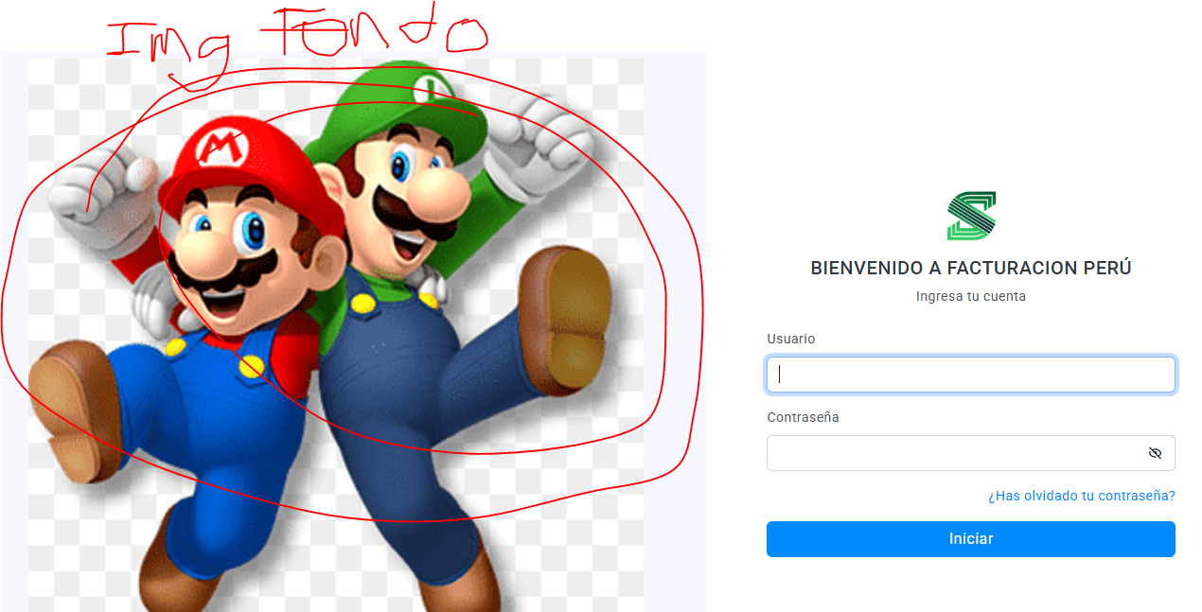

**23.- El recuperar contraseña aun no esta funcional**

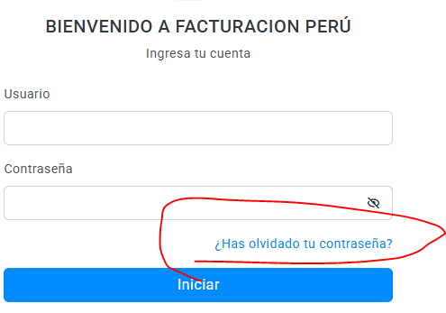

**24.- LIMPIAR TODO EL PROYECTO, SOLO DEJAR LOS ARCHIVOS QUE PERTENECEN AL PROYECTO PORQUE VI QUE HAY ARCHIVOS DEL PROYECTO ENCUESTA, DEJARLO TODO LIMPIO LOS ARCHIVOS QUE NO CORRESPONDEN SACARLOS.(ok)**

**DESDE AQUÍ INICIA EL MULTIEMPRESA**

**1.- Cambiar el nombre del menú EMPRESA por CONFIGURACION, y tendrá 2 sub menús el primero será Empresa (Remplazando a Datos) ese mantenedor ya esta, el segundo sub menú será Backup o copia de seguridad (Se hará un mantenedor para realizar esta acción).(ok)**

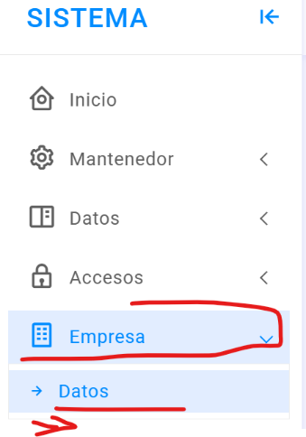

**Como será multiempresas, supongamos que se tengan creados 3 empresas en el mantenedor (estando activos los 3), para hacer todo el proceso con solo una de ellas esta debe estar activada. De qué manera la activamos?.**

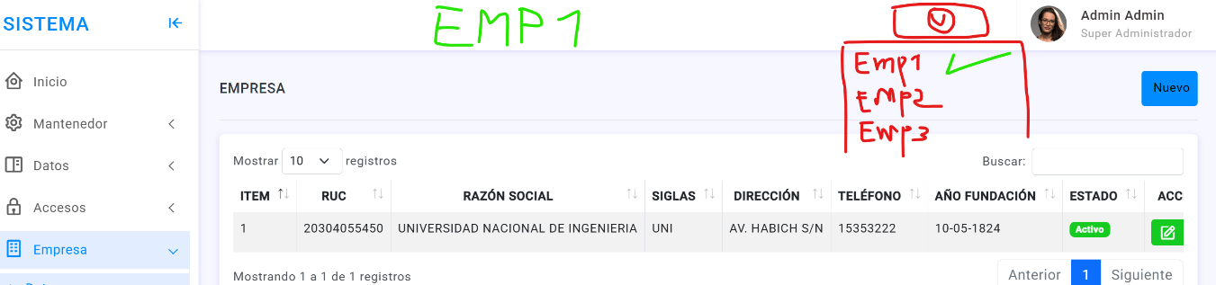**En la parte superior derecha del sistema, colocar un icono que haga referencia a empresas, tal como se muestra en la imagen al dar clic en ese icono, se desplegara todas las empresas que existen en el sistema (ojo, aquí solo se mostraran las empresas activas en el mantenedor como las 3 dijimos que están activas se mostraran las 3 pero si desde el mantenedor solo están activas una o dos esas son las que se mostraran), desde aquí seleccionaremos la empresa con la cual se trabajara, una vez seleccionado la empresa debe tener un check al costado para que haga referencia que es la empresa activa y finalmente en la parte del medio se debe colocar automáticamente el nombre de la empresa tal como se muestra en la imagen.(ok)**

Al ya tener la empresa activa con la cual se trabajará, haremos todo el proceso. Luego de ello ya se debe ir a crear los mantenedores TIPO PERSONA Y DOMINIO,(ya existe) en el cual debe tener una caja de texto deshabilitado, mostrando la empresa ACTIVA PREVIAMENTE, tener en cuenta que el nombre de la empresa en la caja de texto cambiará según la empresa activa.(no se entiente, se utiliza para todo la empresa activa y se puede cambiar desde cualquier parte del sistema desde el icono de empresa)

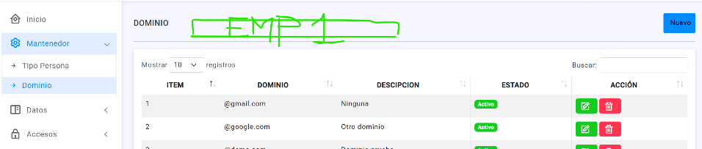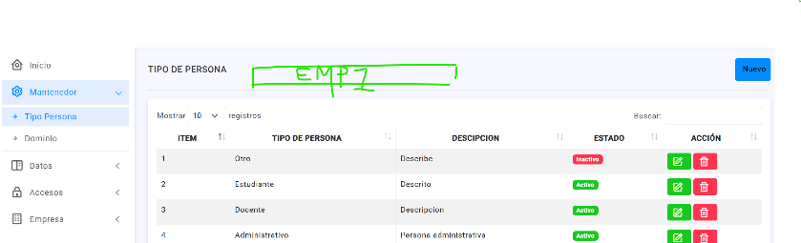

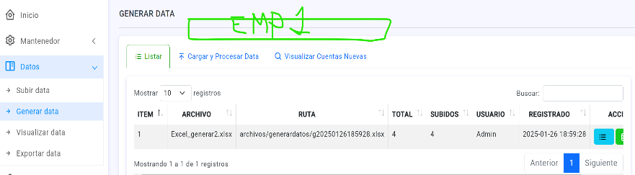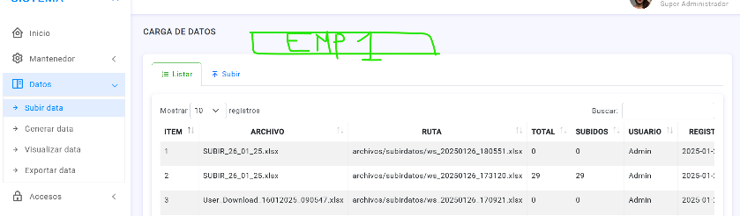En el menú DATOS (Subir Data y Generar Data) también debe mostrarse la empresa activa.(La empresa activa se muestra el nombre de la empresa)

*** El sub menú Backup será de la siguiente manera: Tendrá 2 Tabs: El primero tendrá como título Lista de Base de Datos y el segundo Restaurar Base de datos.

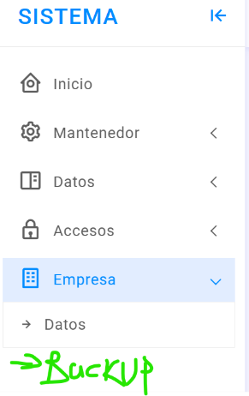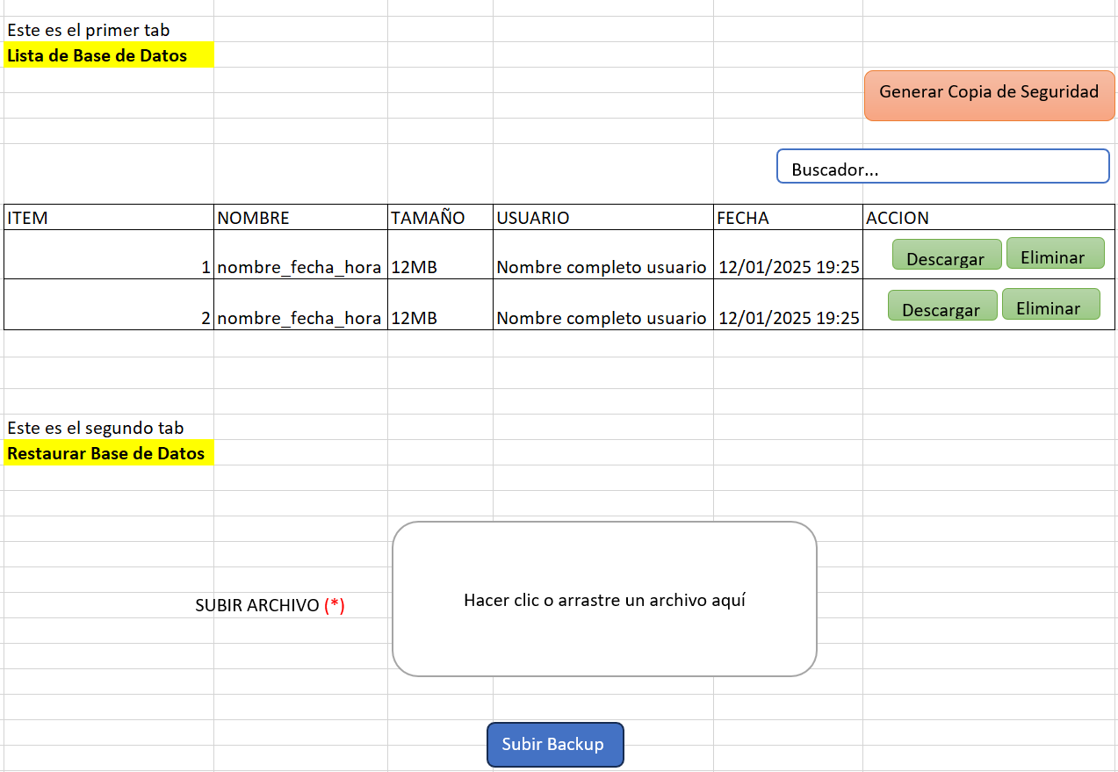

***La tabla se llamará Backup y tendrá los campos tendrá los siguientes nombres: bac_id, bac_nombre, bac_tamaño_bac_usuario, bac_fecha, bac_estado.

**2.- El dashboard finalmente debe quedar como se muestra en la imagen:**

**Crear en la parte inferior una cuadricula que muestre una gráfica de barra de las cuentas creadas por año y tipo de persona. Cabe mencionar que el año será cargado en un combo y según el año que se seleccione los datos se deben ir cambiando en la gráfica. Serán 3 barras de cuentas creadas las que se tienen que mostrar por mes (Barra estudiante, barra docente y barra administrativo).**

* **Por otro lado en la parte del costado izquierdo se debe mostrar una gráfica circular que muestre la cantidad de usuarios por roles tal como se muestra en la imagen.**
* **IMPORTANTE: Tener en cuenta que los datos de las gráficas cambiarán de acuerdo a la empresa que este activa previamente.**

Además, validar que cuando no haya datos registrados en base de datos para tal empresa esas graficas se deben mostrar en blanco o vacías.

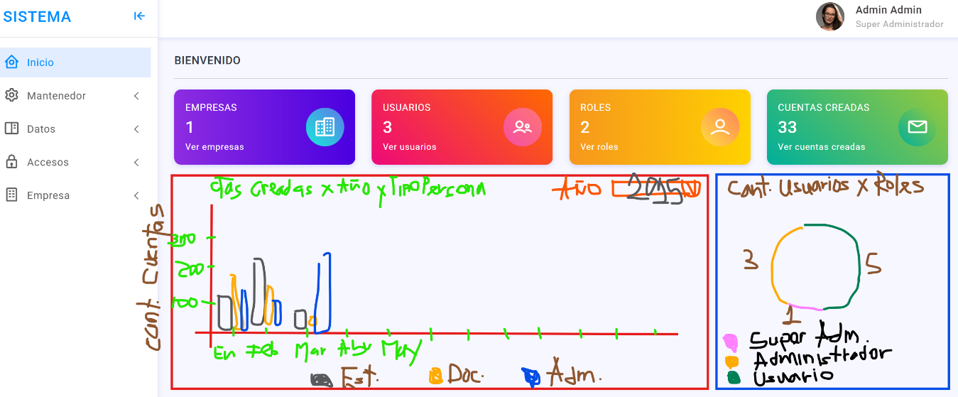

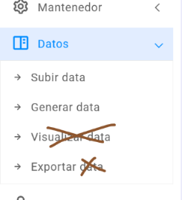**3.- En el menú datos eliminar el sub menú Visualizar data, solo quedara la opción Exportar.**

**La opción exportar servirá para descargar la data que ha sido subida y generada por rango de fechas.**

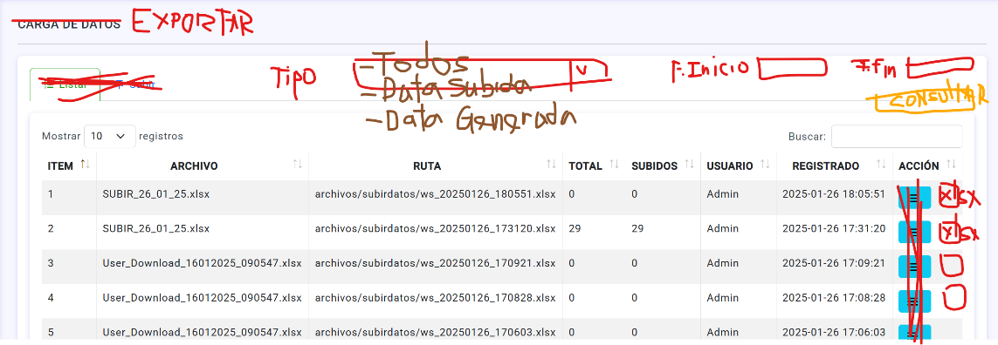**La página tendrá una lista donde se muestre los datos de los archivos tanto subidos como generados de las cuentas nuevas. En la columna acción solo tendrá un botón como icono de Excel que servirá para exportar la data. Los filtros serán un combobox que haga referencia al tipo de acción de datos a listar, en este caso el combobox tendrá 3 opciones: TODOS (el cual mostrara todos los archivos tanto de subida como generados), DATA SUBIDA (el cual mostrara en la lista solo los registros de archivos de la data subida) y finalmente DATA GENERADA (el cual mostrara en la lista solo los registros de archivos de la data generada) y también tendrá filtro de rango de fechas tanto fecha inicio como fecha fin y finalmente el botón CONSULTAR para mostrar la información según los filtros seleccionados.**